Nama : Agung Afrizal Daffa   
Kelas : TI-3D  
Absen : 02  
NIM : 2141720110

Tugas 1

Codingan  
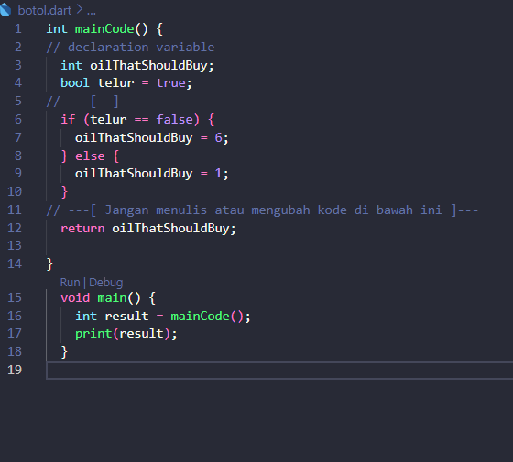

Hasil  
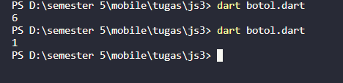

Tugas 2

Codingan  
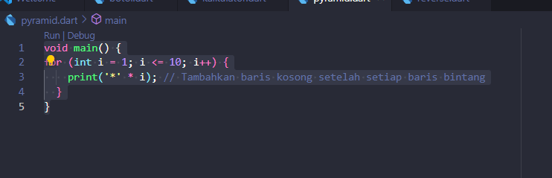

Hasil  
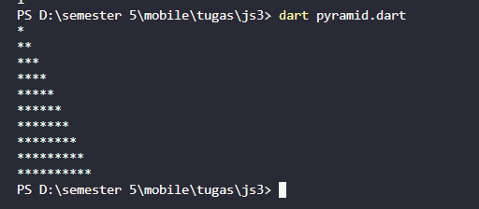

Tugas 3

Codingan  
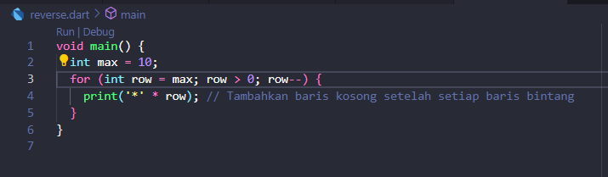

Hasil  
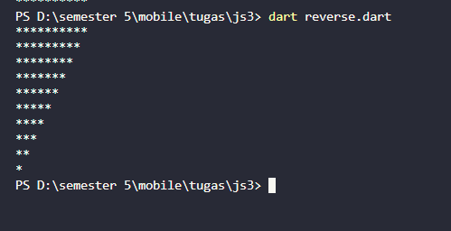

Tugas 4

Codingan  
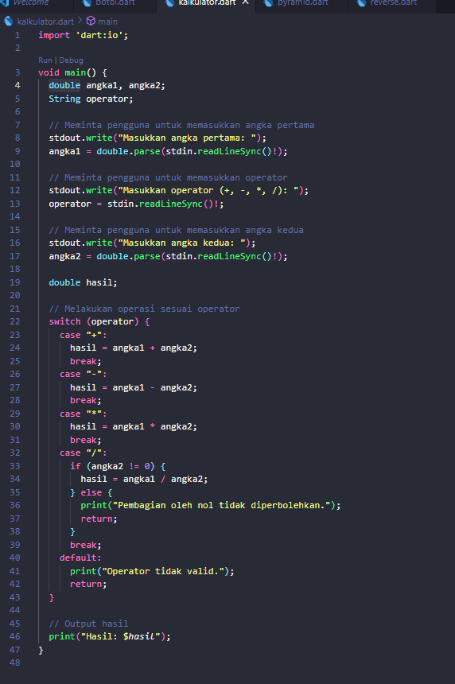

Kode di atas akan meminta pengguna untuk memasukkan input, melakukan perhitungan sesuai dengan operator yang dimasukkan, dan mencetak hasilnya.

Hasil  
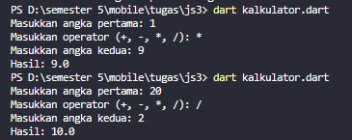

Tugas 5

Codingan   
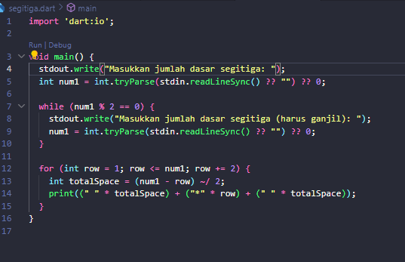

Dalam kode di atas, pengguna diminta untuk memasukkan tinggi segitiga. Program akan terus meminta input hingga pengguna memasukkan bilangan ganjil. Jika pengguna memasukkan bilangan genap, program akan memberikan pesan peringatan dan meminta input ulang. Setelah pengguna memasukkan bilangan ganjil, segitiga sama kaki dengan tinggi yang dimasukkan akan dicetak.

Hasil  
